Bac S - Sujet de SVT - Session Septembre 2011 - Métropole

1ère PARTIE : Restitution des connaissances (8 points).

LA CONVERGENCE LITHOSPHÉRIQUE ET SES EFFETS

Présentez les marqueurs d'une zone de subduction entre une lithosphère océanique et une lithosphère continentale.

Votre réponse inclura une introduction, un développement structuré et une conclusion sous forme d'un schéma bilan.
L'origine du magmatisme ne sera pas traitée.

2ème PARTIE - Exercice 1 - Pratique des raisonnements scientifiques - Exploitation d'un document (3 points).

PARENTÉ ENTRE ÊTRES VIVANTS ACTUELS ET FOSSILES - PHYLOGENÈSE - ÉVOLUTION

L'ichtyosaure est une espèce marine fossile.

À l'aide des informations extraites du document, indiquez, en justifiant votre réponse, avec quel(s) vertébrés(s) actuel(s) l'ichtyosaure est le plus apparenté.

Document : arbre présentant les relations de parenté entre "ichtyosaure et quelques vertébrés actuels (d'après Phylogène).

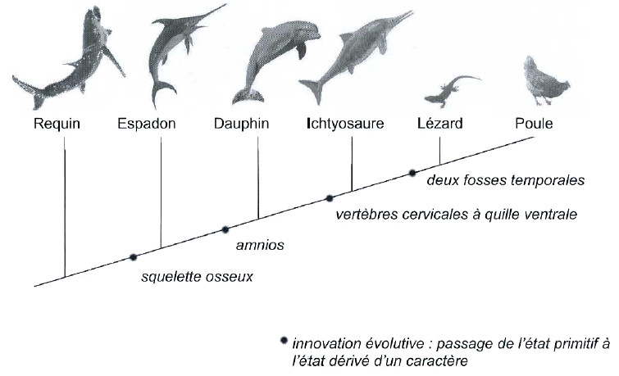
2ème PARTIE - Exercice 2 - Résoudre un problème scientifique (Enseignement Obligatoire). 5 points.

IMMUNOLOGIE

À partir des informations extraites des documents 1, 2 et 3, mises en relation avec vos connaissances, identifiez un moyen de lutte contre le virus de l'hépatite B.

Document 1 : électronographie et modèle interprétatif du virus de l'hépatite B
(d'après: St Annard,1995. http://virus.stanford.edu).

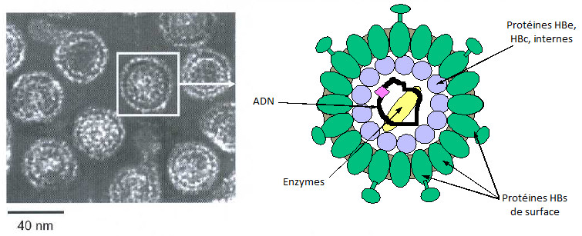

Document 2 : interprétation de résultats d'électrophorèse de protéines du sérum* sanguin de deux individus
(d'après TS SVT, 2002, Bordas).

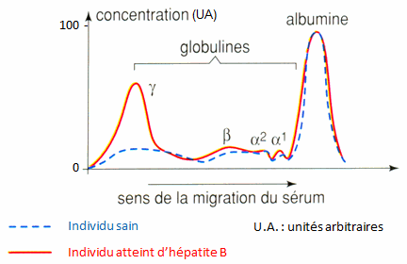

Document 3 : résultats de tests d'Ouchterlony (d'après T8 8VT, 2002, Bordas).

Protocole:
Deux lames de verre A et B sont recouvertes de gélose dans laquelle on creuse trois puits.

 | Lame A | Lame B
Puits 1 | sérum d'un sujet sain | sérum d'un sujet atteint d'hépatite B
Puits 2 | solution contenant des protéines virales HBs | solution contenant des protéines virales HBs
Puits 3 | solution contenant des protéines virales HBe | solution contenant des protéines virales HBe

On place les deux lames en chambre humide durant 24 heures.

Résultats obtenus schématisés ci-dessous:
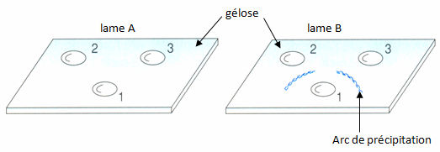

2ème PARTIE - Exercice 2 - Résoudre un problème scientifique (Enseignement de spécialité). 5 points.

DIVERSITÉ ET COMPLÉMENTARITÉ DES MÉTABOLISMES

Des voyages habités entre la Terre et Mars sont à l’étude. Ils pourraient durer jusqu’à trois ans.
Afin de diversifier l’alimentation de l’équipage, il est envisagé d’emporter des semences pour cultiver des plantes vertes. Leur culture peut en outre améliorer la qualité de l’air. Un éclairage artificiel sera nécessaire dans le vaisseau.

À partir des informations extraites des documents 1,2, et 3, mises en relation avec vos connaissances :
- montrez en quoi la culture des plantes vertes permet d’améliorer la qualité de l’air et de fournir de la nourriture pour l’équipage ;
- précisez, en justifiant votre réponse, quelles sont les conditions d’éclairage les plus favorables pour atteindre ces deux objectifs.

Document 1 : mesure de la concentration d’O₂ dans une suspension d’algues sous des conditions d’éclairement différentes (production ExAO d'élèves).

Tous les autres facteurs du milieu restent constants.
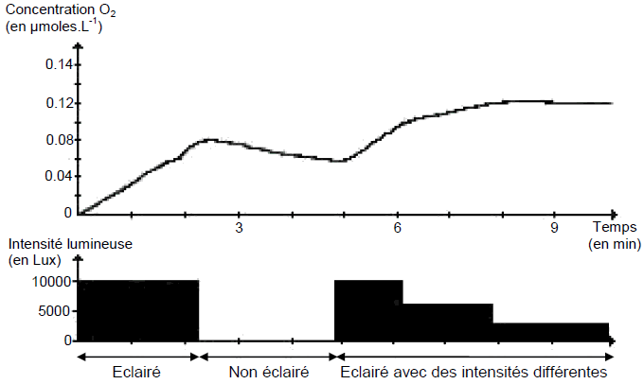

Document 2 : radioactivité dans les grains d’un plant de maïs après avoir fourni du ¹⁴CO₂ à une de ses feuilles (d’après Physiologie du maïs, 1982. INRA Versailles).

Protocole expérimental : sur un pied de maïs éclairé, une feuille est enfermée durant cinq minutes dans une boîte transparente contenant du ¹⁴CO₂. On retire ensuite la boîte et on estime la radioactivité 24 heures plus tard dans les grains de l’épi.
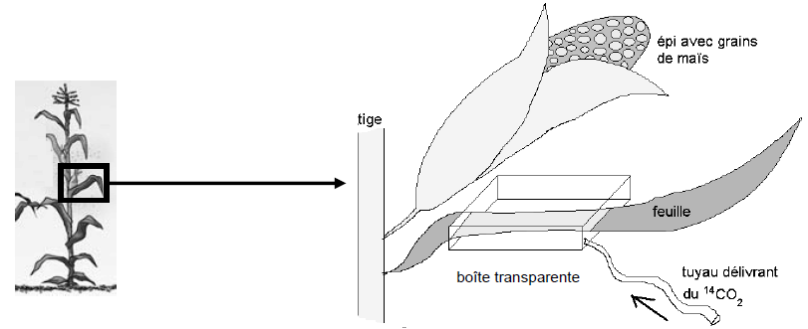

Résultats obtenus
Composition du grain de maïs | radioactivité  (- nulle, +++ importante)
Composition du grain de maïs | Avant expérience | 24 heures après l'expérience
74% d'amidon (glucide) | - | +++
2% de cellulose (glucide) | - | +++
10% de protéines | - | +++
4% de matières grasses | - | +++
1,5% de sels minéraux | - | -
8,5% d'eau | - | -
Document 3 :

3a : spectre d’absorption de la chlorophylle et activité photosynthétique
(d’après Peycru et al., 2006. Biologie tout en un - 1ère année BCPST, Dunod).

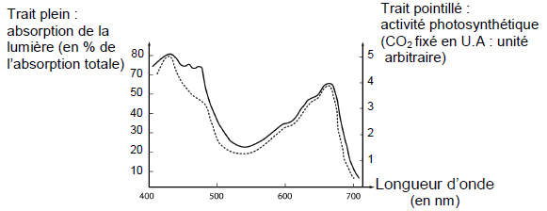

3b : spectre d’émission de diverses lampes utilisées pour l’éclairage artificiel
(d’après ressources de l'enseignant, site www.tomatosphere.org).

